劳动最光荣

北京一零一中化学组退休教师 乔宣

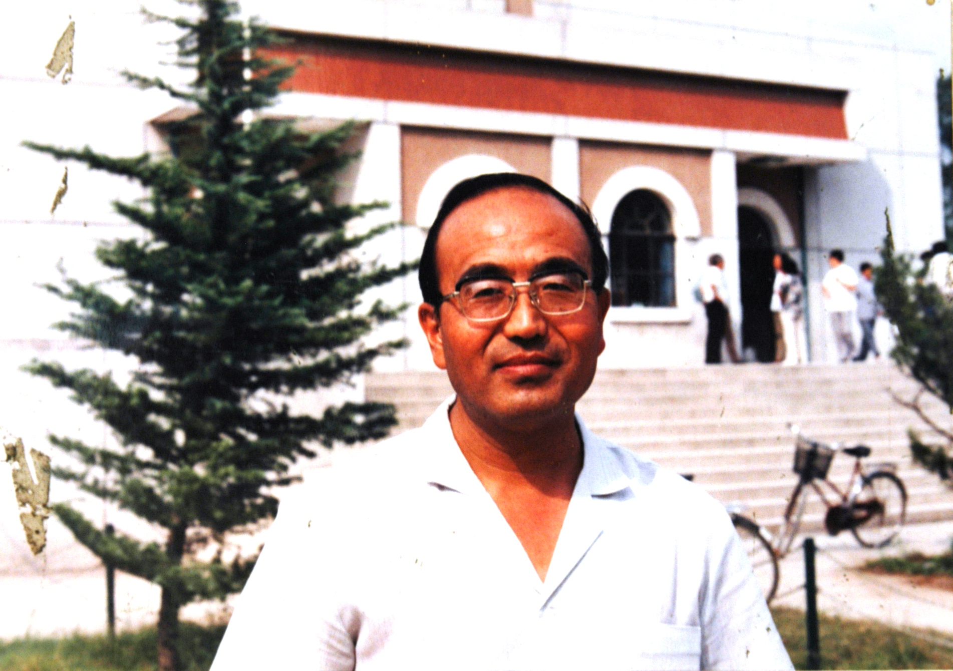
乔宣老师

1963年暑假我被分配到北京一零一中工作，在欢迎我们十几位新老师的会议桌上摆满了玫瑰香葡萄和大蜜桃。这些水果是在校师生们劳动的果实。那时，在学校办公室的两边都种植有葡萄，在东边的小山坡上种植有桃树。
劳动是一零一中学生的必修课。通过劳动不仅学习到不少知识，更重要的是要保持劳动人民的本色，具有热爱劳动的好习惯。
在学校的劳动园地还种植有各种庄稼和蔬菜。利用自己种植的蔬菜还喂养兔子。同学们上生物解剖课都有机会亲自动手解剖兔子，这样学习对于哺乳动物的内部结构能了解得一清二楚。
种植的庄稼数量不大，但品种多，这样对于生物课的教学非常有好处。
每年到了秋收之后，学校还设立了“丰收节”，要共同享受丰收后的快乐，更是师生热爱劳动，热爱劳动人民的具体体现。培养有社会主义觉悟有文化的劳动者在我们这里落到了实处。
劳动创造世界，劳动创造了物质文化和精神文明。一零一中的劳动教育是吃呢公公的典范，我们应该把它继续发扬光大。保持劳动人民的本色，热爱劳动，崇尚劳动光荣的理念，是我们在培养人才过程中不可缺少的一课。
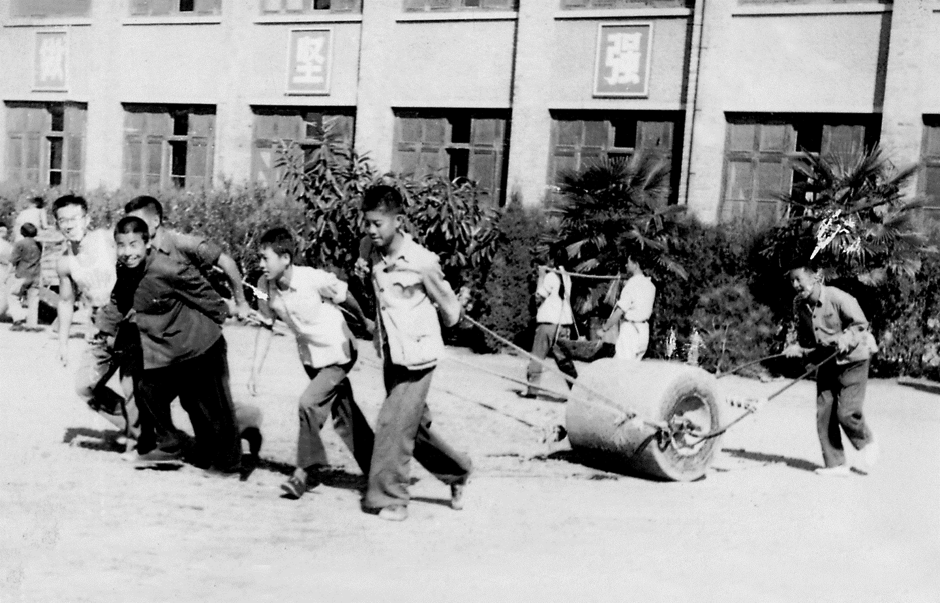
教学楼前的建校劳动
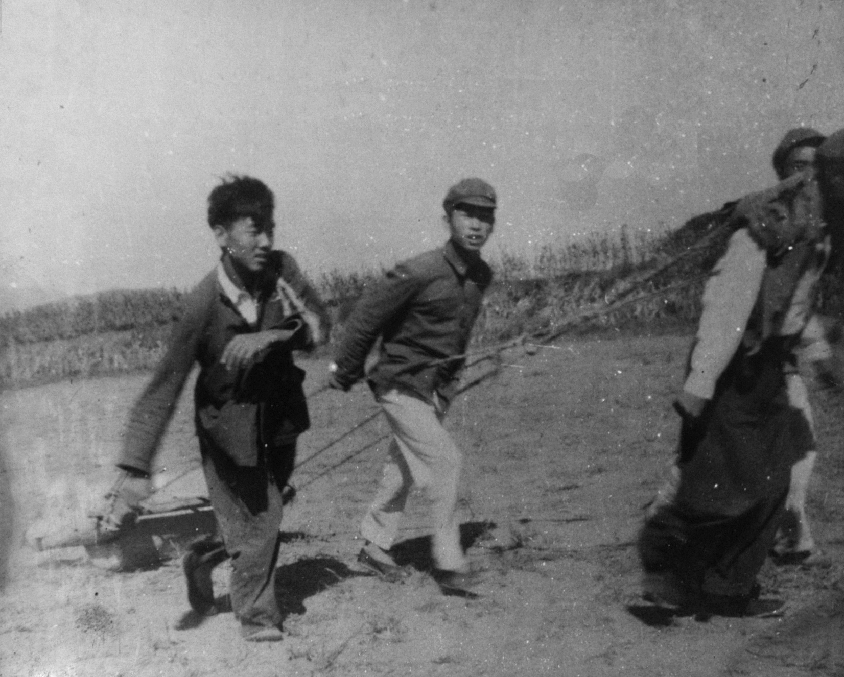
上世纪50年代初修建学校操场
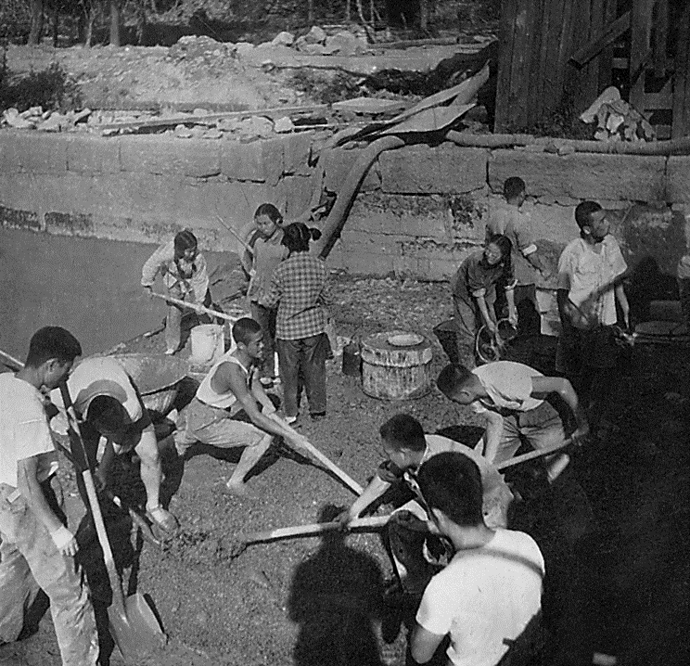
修建学校游泳池

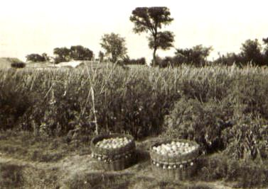
上世纪50年代中期校友提供照片——收获的蔬菜

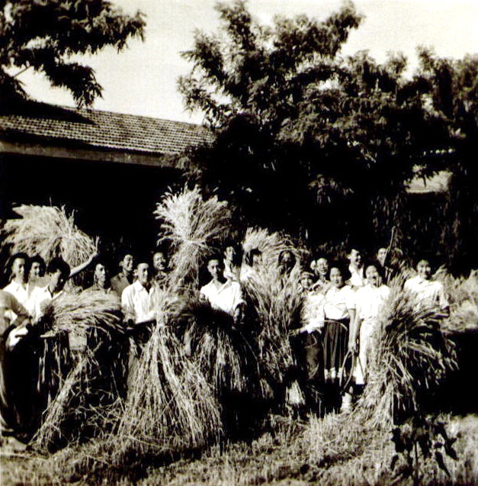
1959届高三1班庆祝小麦丰收

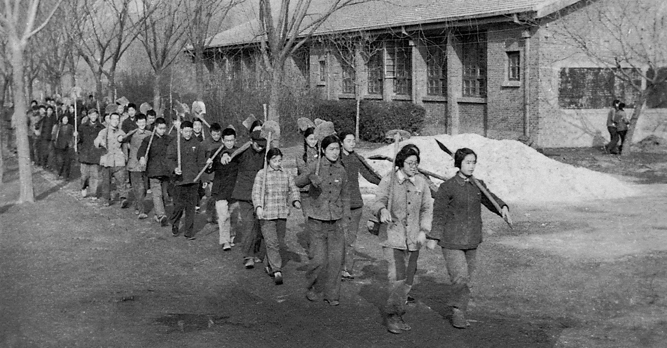
排队出发参加学校劳动
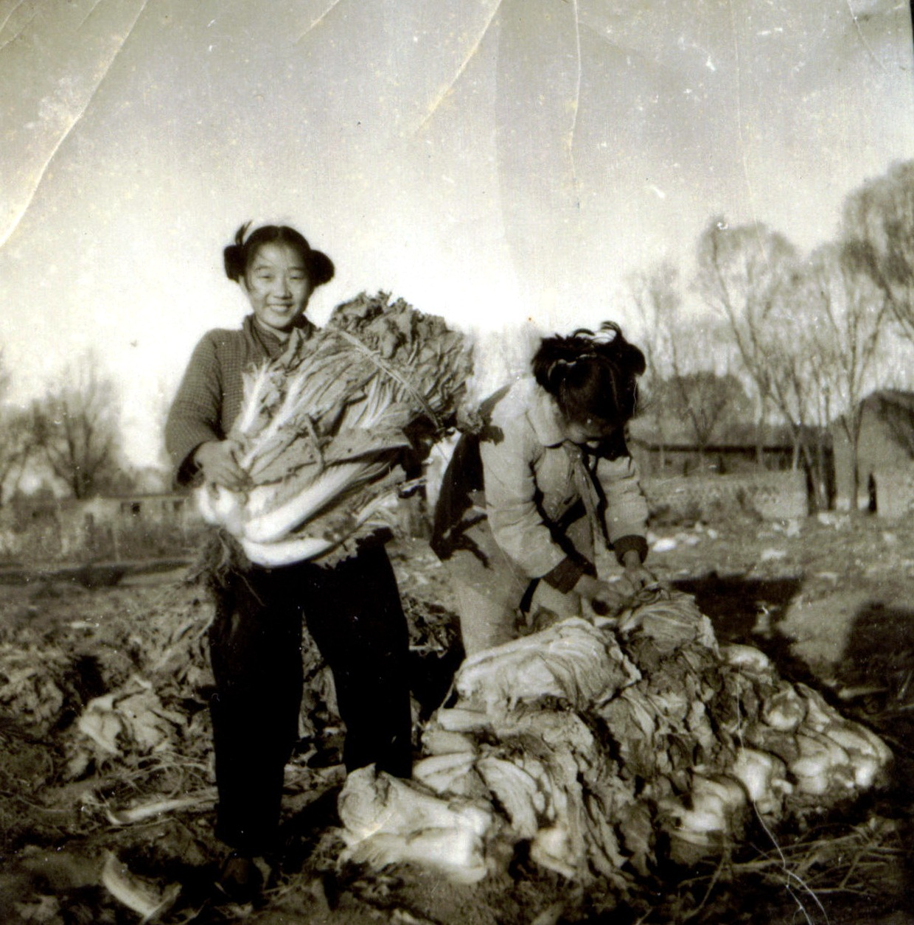
上世纪60年代中期在学校生物园地收获大白菜
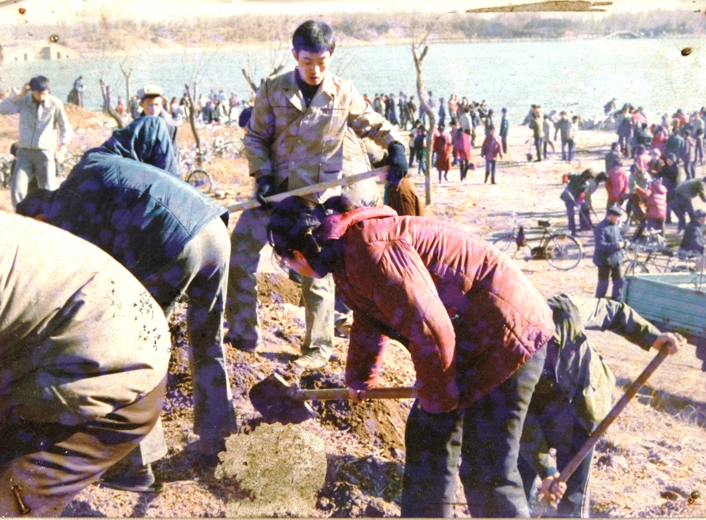
参加绿化植树


